минобрнауки россии
федеральное государственное бюджетное
образовательное учреждение высшего образования
«ЧЕРЕПОВЕЦКИЙ ГОСУДАРСТВЕННЫЙ УНИВЕРСИТЕТ»

Институт(факультет) |  | Институт Информационных Технологий
Кафедра | Математического и программного обеспечения ЭВМ
Дисциплина | Администрирование баз данных

Лабораторная работа 1
Управление СУБД Oracle в
Разворачивание клиент-серверной архитектуры на основе сервера Oracle (в виде виртуальной машины) и клиента Oracle SQL developer

Выполнил студент группы
Информационные системы и технологии
группа
1ИСб-00-1оп-21
шифр, наименование
Аксенов Иван Константинович
фамилия, имя, отчество

Руководитель
Селяничев Олег Леонидович
фамилия, имя, отчество
Доцент, кандидат наук
должность

Череповец, 2025 г.
Ход работы:

Для начала использования СУБД Oracle необходимо подготовить виртуальную машину (ВМ) в приложении Oracle VM VirtualBox (программа виртуализации для операционных систем) к работе (установить операционную систему Microsoft Windows 7 и СУБД Oracle) (рис. 1).

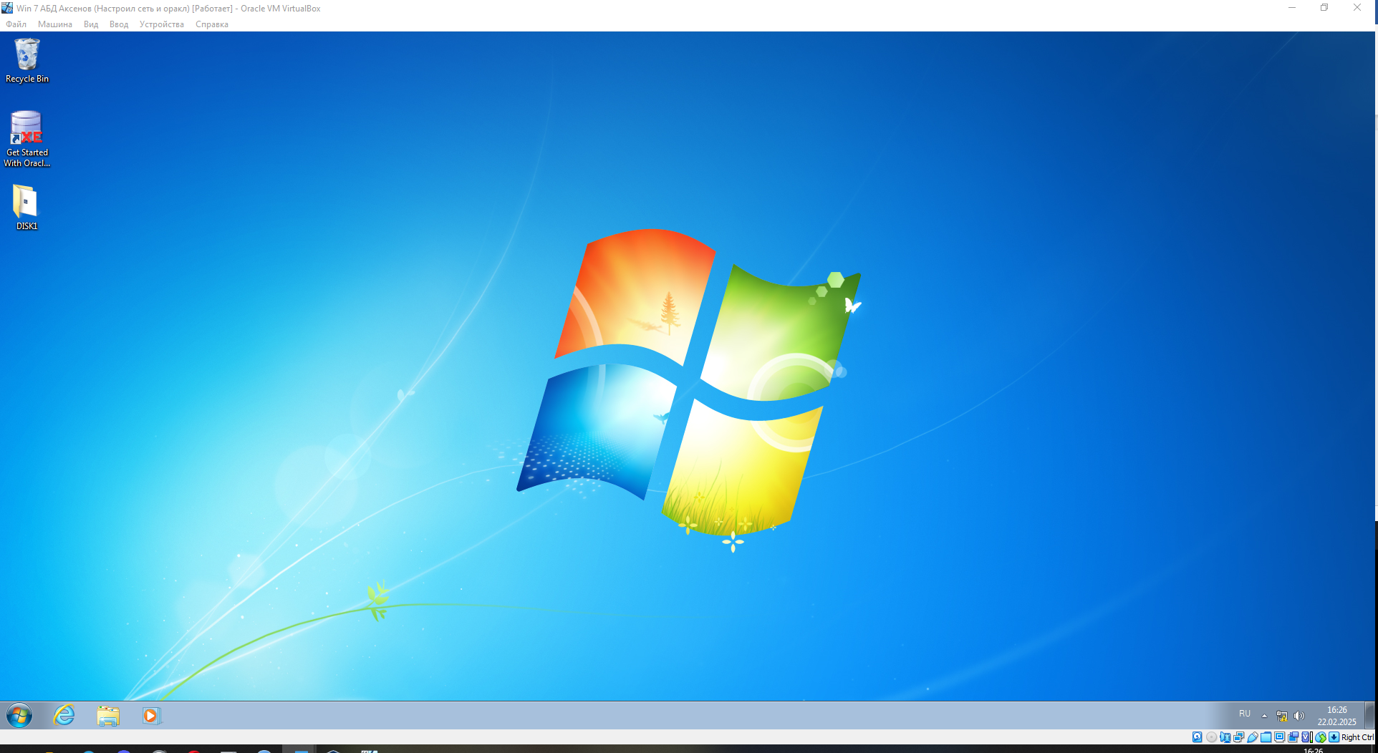
Рис. 1. Подготовленная виртуальная машина

Далее необходимо настроить виртуальную сеть хоста (для управления виртуальной машиной с хоста), в Oracle VM Virtual Box Менеджер в панели инструментов, во вкладке «Файл» нужно выбрать «Менеджер сетей хоста…» (рис. 2).

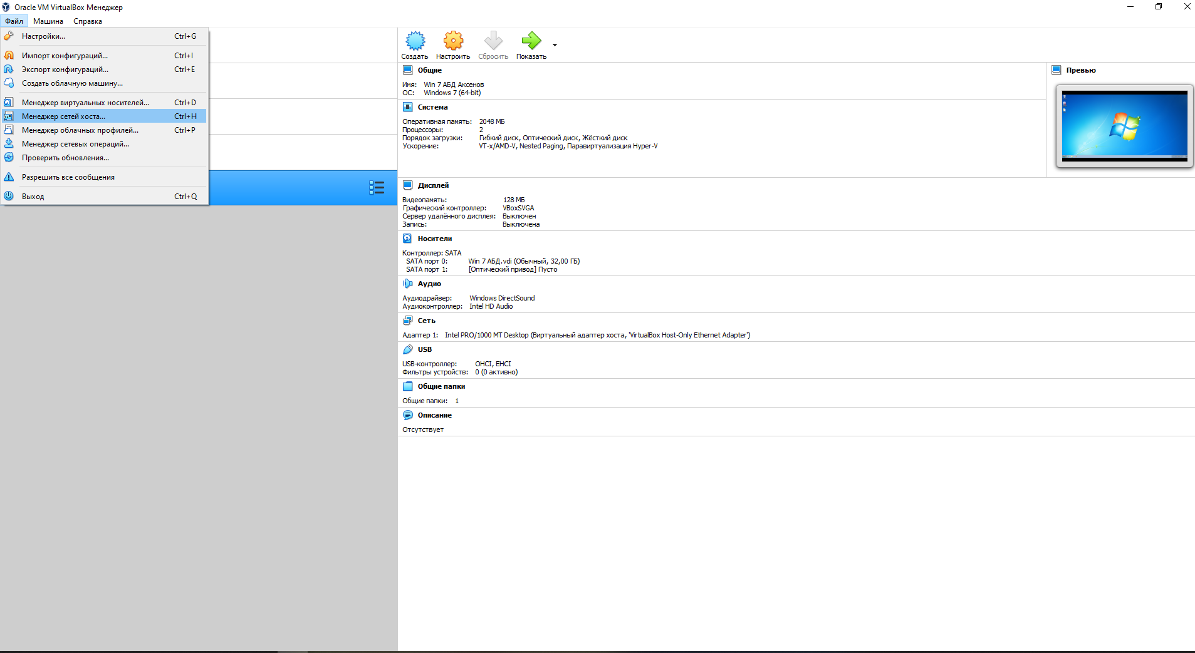
Рис. 2. Вкладка «Файл»

Далее нужно нажать кнопку «Создать» (рис. 3 - 4).

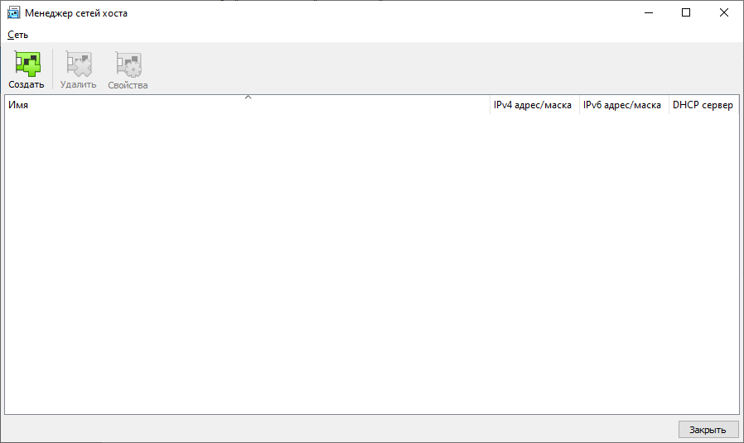
Рис. 3. Менеджер сетей хоста

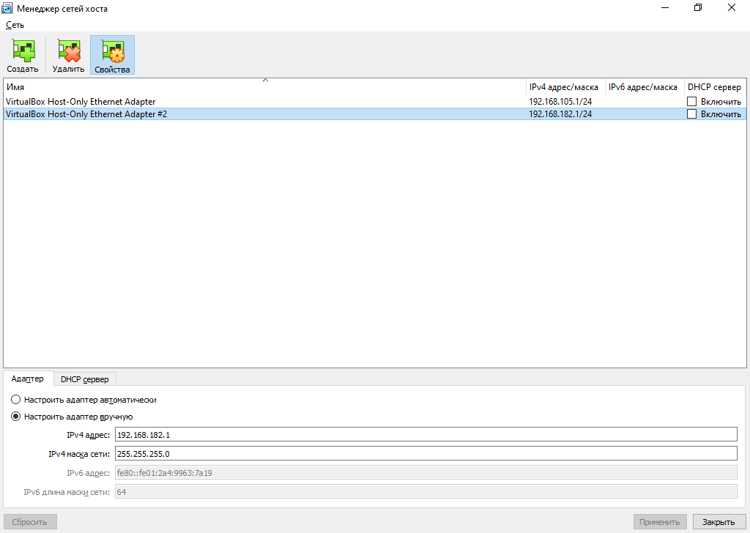
Рис. 4. Созданная сеть хоста

После создания сети в окне ВМ в панели инструментов, во вкладке «Устройства» нужно выбрать «Сеть» и «Настроить сеть…» (рис. 5).

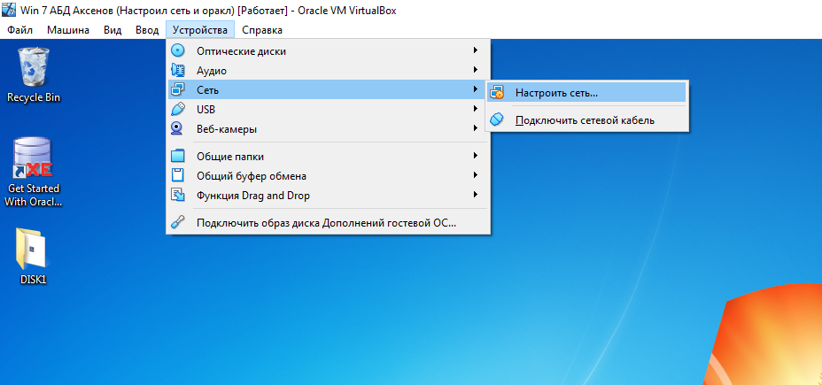
Рис. 5. Вкладка «Устройства»

В появившемся окне, в выпадающем меню «Тип подключения» нужно выбрать «Виртуальный адаптер хоста», в выпадающем меню «Имя» - имя сети (рис. 6), после выбора нужно нажать кнопку «ОК». После подключения ВМ к сети необходимо включить и выключить DHCP-сервер.

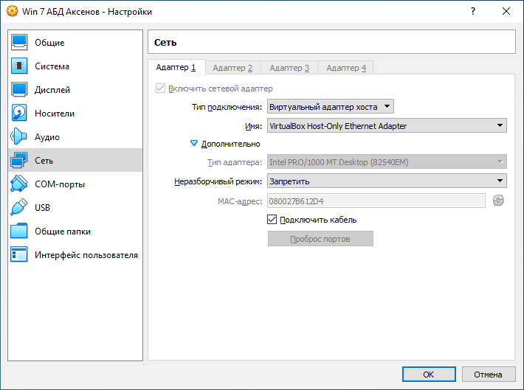
Рис. 6. Вкладка «Сеть» окна настройки ВМ

Далее на ВМ необходимо перейти в Параметры сети и Интернет, нажать на кнопку «Настройка параметров адаптера» (рис. 7).

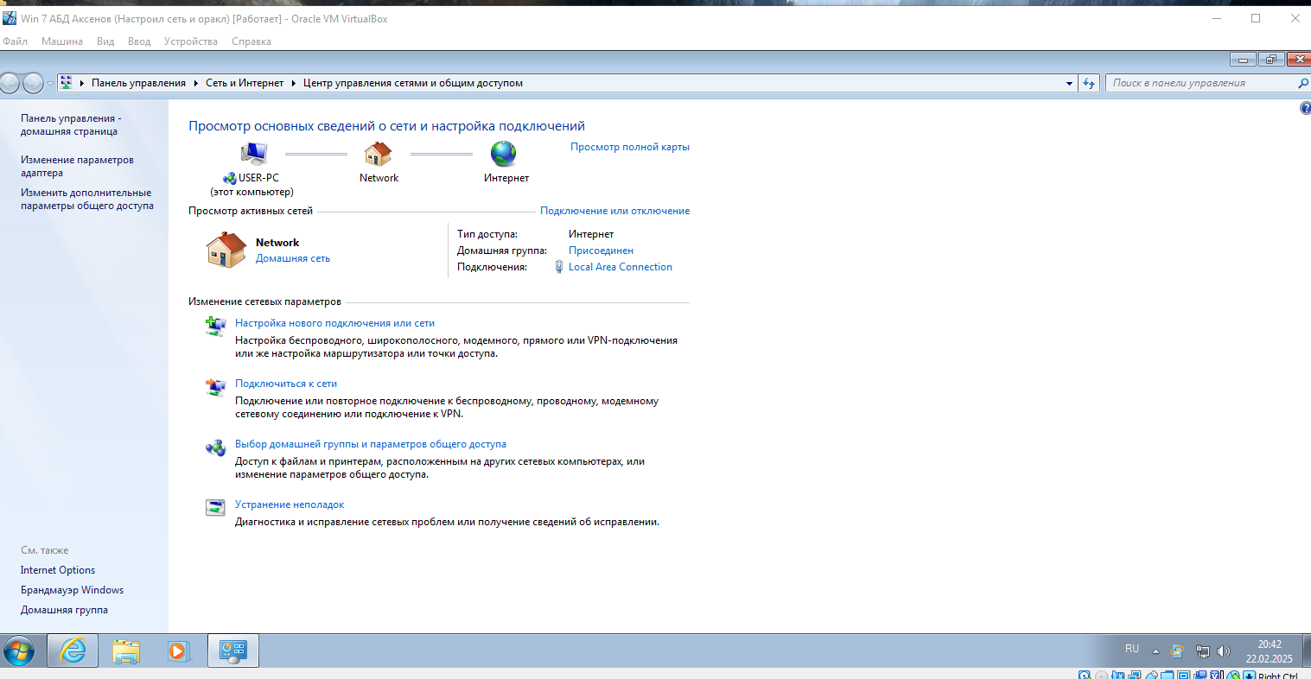
Рис. 7. Окно «Центр управления сетями»

Далее нужно нажать на кнопку «Свойства» (рис. 8), после необходимо выбрать «Протокол Интернета версии 4» (рис. 9). В появившемся окне нужно выбрать флаг «Использовать следующий IP-адрес» и вписать IP-адрес подсети и номер устройства, отличающийся от адреса хоста (не «1») (рис. 10).

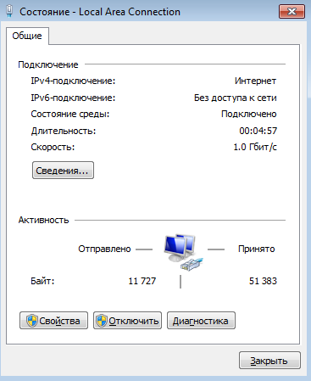
Рис. 8. Окно состояния сети

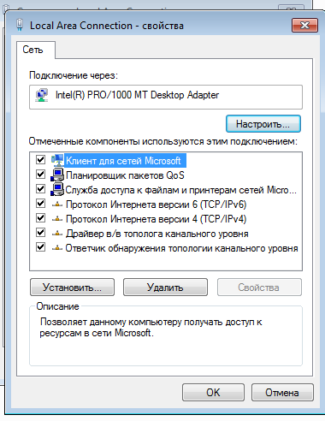
Рис. 9. Свойства сети

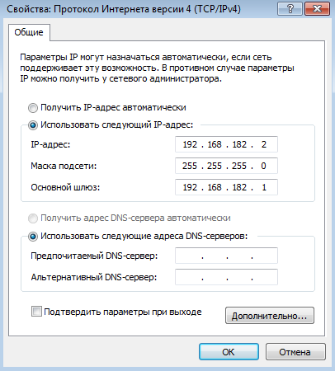
Рис. 10. Свойства IP версии 4

Для проверки присутствия ВМ и хоста в одной сети нужно использовать команду ipconfig в командной строке (рис. 11 - 12).

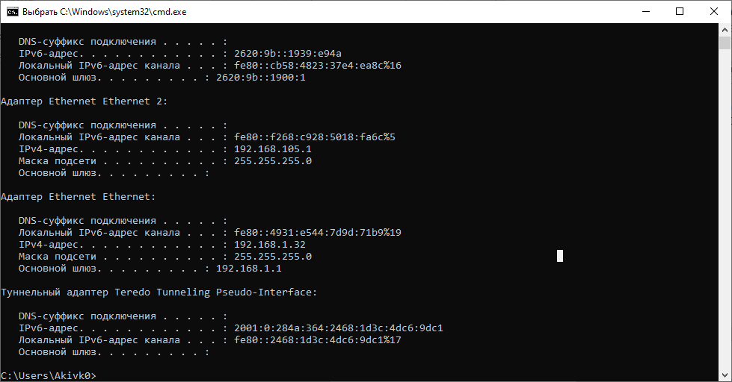
Рис. 11. Результат выполнения ipconfig на хосте

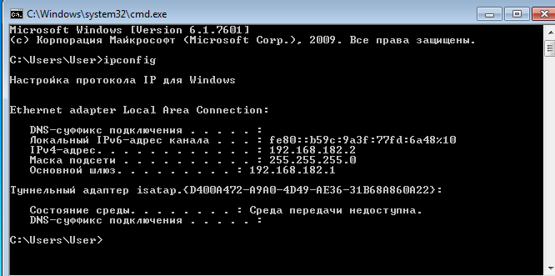
Рис. 12. Результат выполнения ipconfig на ВМ

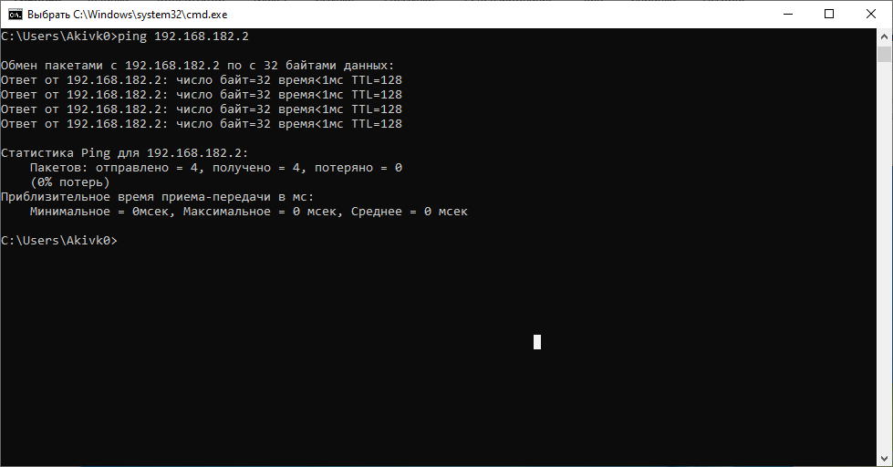
Рис. 13. Проверка подключения ВМ к сети

После настройки сети в нужно запустить СУБД Oracle на ВМ (рис. 14).

Рис. 14. Запущенная СУБД Oracle

На хосте в приложении Oracle SQL Developer нужно нажать на кнопку «Create a Connection Manually» (рис. 15). В окне добавления нового подключения необходимо вписать имя подключения, имя пользователя, пароль, имя хоста (в нашем случае IP-адрес ВМ внутри сети хоста) (рис. 16), далее нужно нажать кнопку «Test» для проверки подключения, при успехе в правом нижнем углу окна статус изменится на (рис. 17). После проверки необходимо нажать кнопку «Connect» (рис. 18).

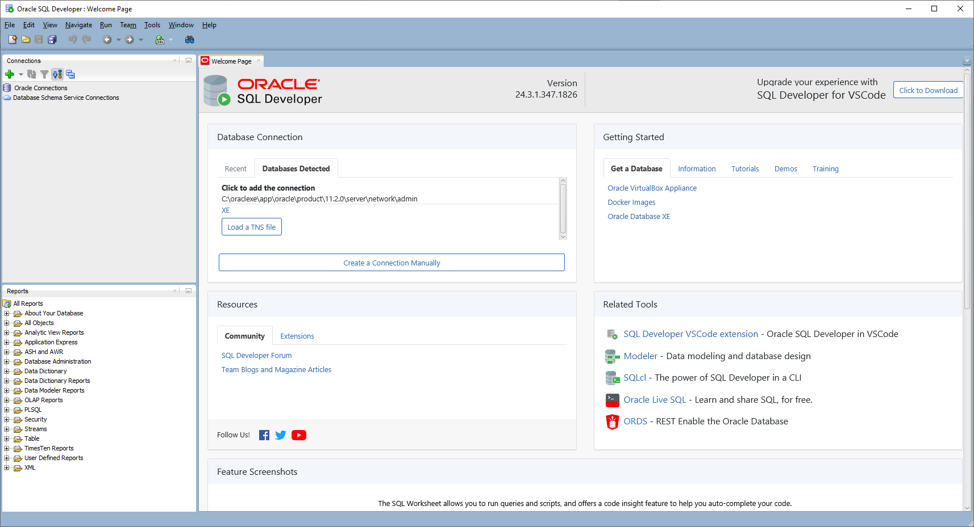
Рис. 15. Интерфейс Oracle SQL Developer

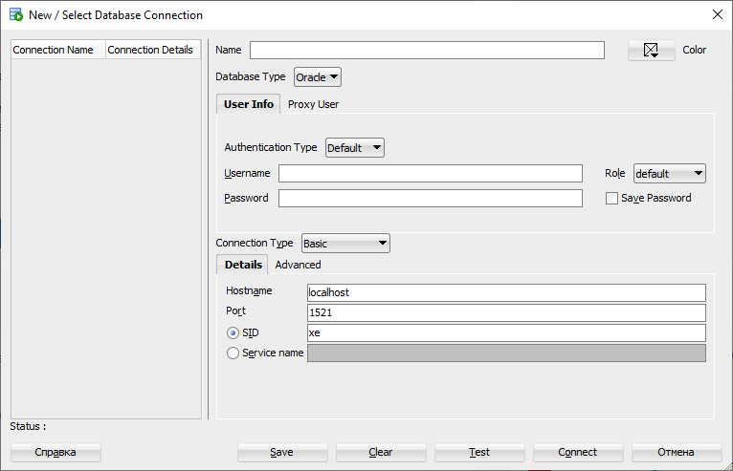
Рис. 16. Окно добавления нового подключения

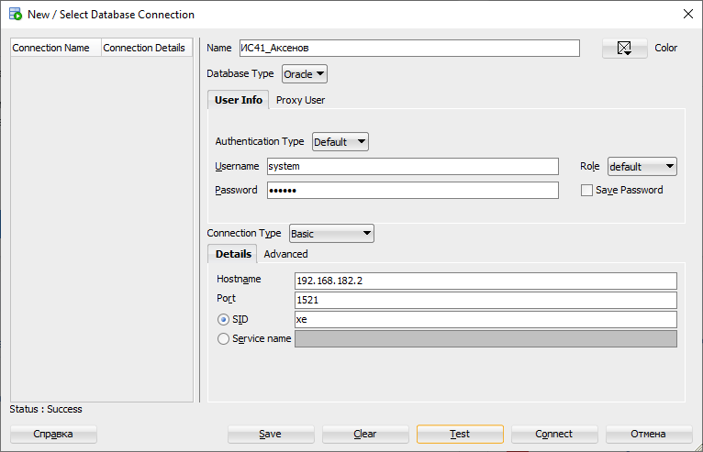
Рис. 17. Успешная проверка подключения

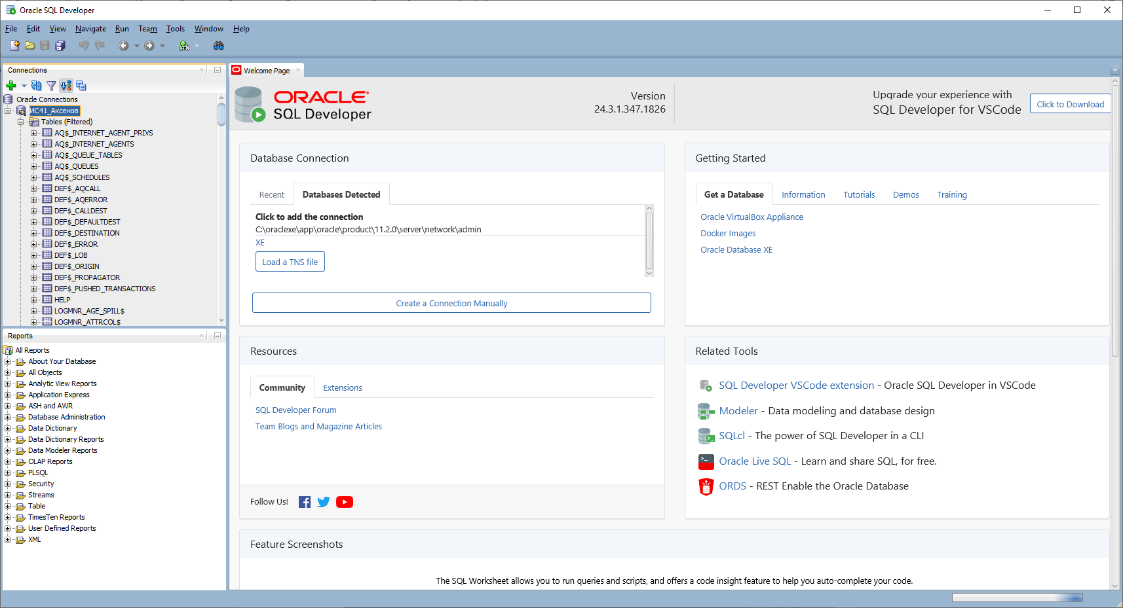
Рис. 18. Подключение к СУБД ВМ

Для проверки работы СУБД был использован оператор SELECT (рис. 19).

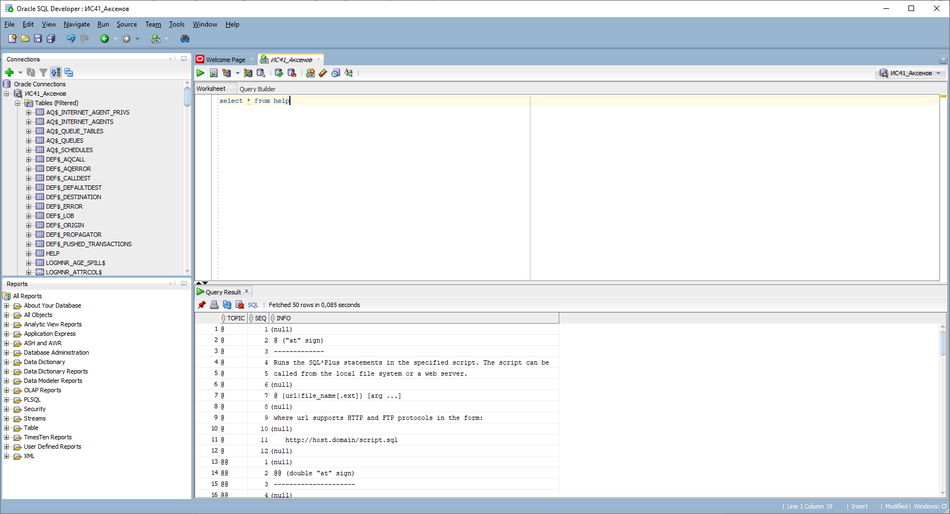
Рис. 19. Результат выполнения запроса

